**Toimintakertomus 2023**

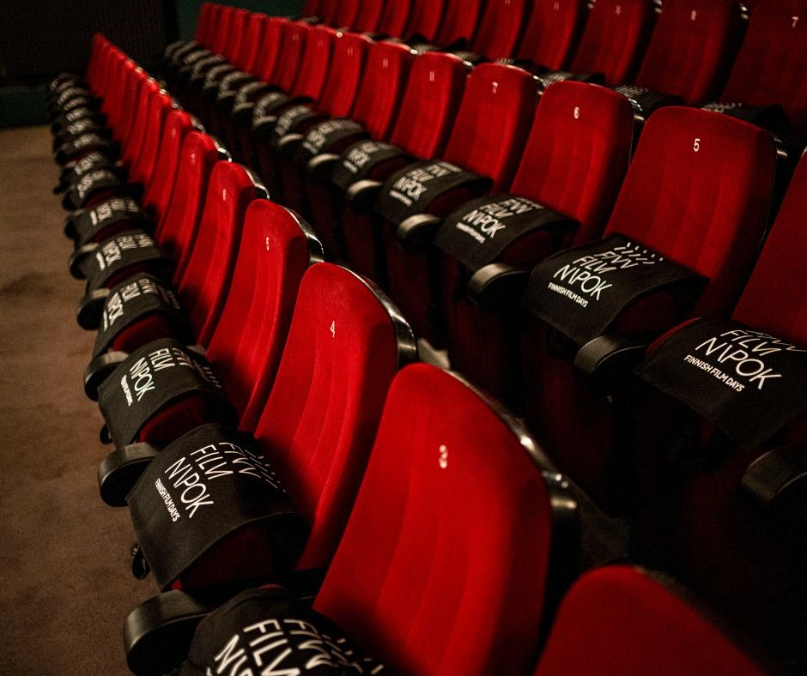



**FINNAGORAN TOIMINTAKERTOMUS 2023**

1. **Aluksi**

FinnAgoran vuoden 2023 toiminta oli aktiivista koostuen erilaisista tapahtumista, hankkeista ja vierailuista. Toimintakertomus listaa vuoden keskeisen toiminnan, tiedot henkilöstöstä ja säätiön hallituksesta sekä luo katseen tulevaan toimintavuoteen. Säätiön hallituksen vuoden 2023 kevätkokous järjestettiin Budapestissa, mikä mahdollisti myös tärkeitä verkostotapaamisia.

1. **Toteutuneet hankkeet**

**Suomalaisen elokuvan päivät 15.–19.2.2023**

Alkuvuoden suuri tapahtuma oli Suomalaisen elokuvan päivät 15.–19.2., jotka toteutettiin elokuvateatteri Toldissa jo 12. kerran. Ohjelmisto oli monipuolinen: kuusi pitkää elokuvaa, kolme pitkää dokumenttielokuvaa sekä kokoelma lyhytfilmejä. Avajaiselokuvana nähtiin Alli Haapasalon *Tytöt, tytöt, tytöt* (2022). Avajaistilaisuuteen osallistui myös näyttelijä Aamu Milonoff, yksi pääosan esittäjistä, joka vastaili elokuvan jälkeen yleisön moniin kysymyksiin.

Elokuvapäivien oheistapahtumana järjestettiin paneelikeskustelu Activism and Documentary yhdessä Metropolitan Universityn kanssa. Paneeliin osallistuivat Eläinoikeusjuttu-dokumentin tekijät Saila Kivelä ja Vesa Kuosmanen sekä elokuvaohjaaja Erika Kapronczai. Kivelä, Kuosmanen sekä Eläinoikeus-dokumentin musiikin säveltäjä Karin Mäkiranta osallistuivat lisäksi elokuvan jälkeiseen Q&A -sessioon.

Elokuvapäivät saivat hyvää palautetta sekä medianäkyvyyttä unkarilaisissa nettijulkaisuissa. Kävijämäärä oli noin 1200.

Elokuvapäivien avajaiselokuva *Tytöt, tytöt, tytöt* esitettiin myös 25.10. tyttöjen päivän kunniaksi, jota vietettiin 11.10.

**BIDF - Budapest International Documentary Festival 21.–29.1.2023**

BIDF on maailman arvostetuimpien dokumenttielokuvien ainoa kansainvälinen kilpailufestivaali Unkarissa, ilman temaattisia tai muita rajoituksia. 21.–29. tammikuuta festivaali järjestettiin 9. kertaa. Festivaali esitteli aiempien vuosien tapaan lähes 50 elokuvaa Cinema City Mammut elokuvateatterissa. FinnAgora tuki festivaalia korvaamalla suomalaisen The New Greatness Case dokumenttielokuvan unkarinkielisen tekstityksen.

**Seminaari ystävyysseurakunnille 27.2.2023**

FinnAgora järjesti yhdessä Unkarin Evankelis-luterilaisen kirkon kanssa seminaarin ystävyysseurakunnille 27.2. Tämän vuoden seminaarin teemana oli vapaaehtoistyö, sen mahdollisuudet ja haasteet seurakunnissa.

Asiantuntijoina kuultiin seurakuntapastori Anna-Maija Viljanen-Pihkalaa Helsingin tuomiokirkkoseurakunnasta sekä pastori Roland Szidolyä. Lisäksi laajassa, tohtori Klára Cselovskynen johtamassa, paneelissa käsiteltiin monia käytännön kysymyksiä eri seurakunnista. Seminaarin avauspuheenvuoron pitivät suurlähettiläs Pentti Anttinen, piispa Támas Fabiny sekä va. johtaja Anneli Temmes.

Keskustelu seminaarissa oli innostunutta. Osanottajia eri ystävyysseurakunnista oli 26.

**Kirjaesittely on-line 6.3.2023**

Tommy Hellstenin teoksen ”Elämän lapsi” esittely ja sen sisällöstä keskustelu toteutettiin on-line tilaisuutena 6.3.. Teemana oli erityisesti pohtia, millaisia psykologisia ongelmia lapsille aiheutuu esim. alkoholismiperheissä ja miten traumoja voidaan aikuisena käsitellä. Teema herätti paljon keskustelua ja johti myös kirjan tilauksiin.

Asiantuntijoita esiintyivät kirjan kääntäjä Kati Piispanen sekä psykologi Györgyi Sudár. Osanottajia tilaisuudessa oli 55.

**On-line luento suomalaisten onnellisuudesta 23.3.2023**

On-line luento suomalaisten onnellisuudesta järjestettiin 23.3. ilta-aikaan. Luennon teemasta piti neuvonantaja Daniel Lukács Suomen Budapestin suurlähetystössä. Luennolla esiteltiin teemaan liittyviä tutkimuksia ja tilastoja sekä pohdittiin syitä Suomen hyviin sijoittumisiin. Luento herätti laajaa keskustelua.

Osanottajia on-line luennolla oli 52.

**Finnovation-konferenssi naisten roolista työelämässä 2.4.**

Finnovation-konferenssi Finding your Professional Identity at Work as a Women järjestettiin 2.4. CEU:n (Central European University) tiloissa. Suomesta asiantuntijana konferenssissa oli pääekonomisti Anni Marttinen SOSTEsta. Unkarilaiset asiantuntijat edustivat yhteistyökummaneita Amnesty Hungary Internationalia (Fanni Csernus) ja Lazy Women -järjestöä. Puheenvuorot herättivät runsaasti keskustelua, mitä syvennettiin kolmessa työryhmässä. Konferenssin osanottajamäärä oli 35 läsnäolevaa.

**Seminaari Romanien identiteetistä Suomessa ja Unkarissa 8.5.**

Seminaari järjestettiin 8.5. Suomen suurlähetystön tiloissa. Puhujina tilaisuudessa olivat Dároczi Ágnes (Romano Instituto), Rosita Hagert (Mannerheimin Lastensuojeluliitto), ammattilaisnyrkkeilijä Olavi Hagert sekä Szilvia Szénási (Uccu säätiö). Keskustelun moderaattorina toimi toiminnanjohtaja Boglárka Fedorkó (Romaversitas). Tapahtumaan osallistui 20 henkilöä.

**Taste Finland -ravintolapäivä 21.5.**

Perinteinen Taste Finland ravintolapäivä järjestettiin 20.5. yhteistyössä Suomen suurlähetystön kanssa suurlähetystön pihalla. Suomalaisena yhteistyökumppanina oli Ålands Yrkesgymnasium Ahvenanmaalta. Ravintolapäivän teemana oli ruokahävikin minimoiminen.

Ravintolapäivän oheistapahtumana järjestettiin vaatteiden korjauksen workshop yhteistyönä Zsrillanka designin kanssa.

Ravintolapäivään osallistui kaikkiaan noin 550vierasta.

**Opintomatka Suomen Selkokeskukseen 29.-31.5.**

Osana suunniteltua selkokielihanketta FinnAgora järjesti neljälle Miskolcin yliopiston erityisopetuksen laitoksen asiantuntijalle opintomatkan Suomeen. Osanottajat olivat: Ámontné Szőke Bernadett, Horváth Péter László, Cziráki Zsolt sekä Nemes-Jakab Éva.

Opintomatkan pääkohteena oli Suomen Selkokeskus ja tavoitteena tutustua Suomen malleihin ja kokemuksiin selkokielen käytöstä eri yhteyksissä. Vieraat tapasivat Selkokeskuksesta asiantuntija Eila Airaksisen, Selkokeskuksen kustantamosta Eija Roiskun, tutkija Camilla Lindholmin Tampereen yliopistolta sekä Maija Ylätupa Papunetista. Ateneumissa vieraat tutustuivat museon selkokieliprojekteihin.

Suomalais-unkarilaista yhteistyötä teemasta on tarkoitus jatkaa.

**Bartók Béla Boulevard -tapahtuma 2.-3.6.**

FinnAgora osallistui Béla Bartók Boulevard tapahtumaan 2.-3.6. FinnAgora toteutti tapahtumassa vanhojen Nokia-puhelinten näyttelyn sekä elokuvaesityksen. Lisäksi FinnAgora toteutti workshopin, jossa korjattiin rikkinäisiä vaatteita.

**Kirjallisuuden yö 8.6.**

EUNIC-yhteistyönä toteutettu kirjallisuuden yö järjestettiin Budapestin eläintarhassa 8.6. Suomen osaston teoksena oli Petra Rautiaisen Tuhkaan piirretty maa. Tapahtuma saavutti noin 500 kirjallisuusotteiden kuuntelijaa.

**Moziziget 6.8.**

Toimintavuonna järjestettiin myös EUNIC-yhteistyönä elokuvatahtuma Moziziget ulkotiloissa Margit Sziget saaren urheilukeskuksessa. FinnAgoran näyttämä elokuva oli Sokea mies, joka ei halunnut nähdä Titanicia.

Huono saa verotti osanottajamäärää, FinnAgoran näytöksessä oli noin 50 katsojaa.

**Valoinstallaatio**

Taiteilija Kari Kolan valoinstallaatio näytettiin Inota Festivaalilla 31.8-3.9.

**Language Cocktail Bar 15.9.**

FinnAgora osallistui EUNIC-yhteistyönä vuosittain järjestettävään Language Cocktail Bar -tapahtumaan.

**Budapest International Book Fair 29.9.**

Kirjailija Piia Leino osallistui kansainvälisiin kirjamessuihin ja niiden paneelikeskusteluun 29.9. Lisäksi FinnAgora järjesti yhteistyössä Leinon kustantajan, unkarilaisen Scholarin kanssa keskustelun 30.9. Scholarin kirjakaupassa.

**Valokuvanäyttely Ludwig-museossa**

Nykytaidemuseo Ludwig Múseumissa oli Handle with Care -näyttelyssä esillä valokuvataiteilija Elina Brotheruksen teoksia 15.9.23-14.1.2024. Näyttelyyn liittyen Brothers ohjasi helmikuussa 2024 myös valokuvateoksiinsa liittyvän työpajan.

**Kielikahvila 16.11.**

Syksyn perinteinen kielikahvila järjestettiin yhteistyönä Kalevala-seuran kanssa 16.11. Téri Evangélikus Gimnázium-lukion tiloissa. Jo useamman kerran järjestetyn Kielikahvilan tavoitteena on edistää innostusta suomenkielen opiskeluun.

Syksyn kielikahvilan osanottajamäärä oli 46.

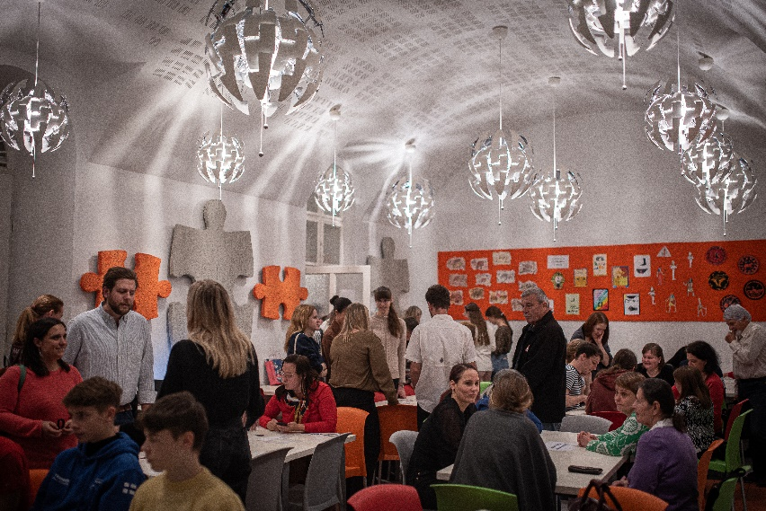

**New Jazz from Finland**

Vuosittaisessa suomalaisen jazzin viikonlopussa 27-28.10. esiintyivät Opus Jazz Clubilla *Kaisa’s Machine* ja *Superposition*-bändit.

**Käännetyt Suomikumma novellit**

FinnAgora esitteli www-sivuillaan Kalevalanpäivänä 29.2.2023 sarjan liittyen Suomikumma tyylin novelleihin. Ensimmäinen novelli julkaistiin FinnAgoran www-sivuilla 1.3. ja uusi novelli joulukuuhun 2023 saakka joka kuukauden ensimmäisenä päivänä, jonka jälkeen ne on koottu yhteen. Novellien käännökset on tehty opiskelijatyönä Debrecenin yliopistolla. FinnAgoran kumppanina hankkeessa on ollut Debrecenin yliopiston aiempi suomen kielen lehtori Maria Sarhemaa.

**TelepArt**

FinnAgora jakoi vuoden 2023 TelepArt määrärahan hakemusten perusteella matka-avustuksina esittävän taiteen hankkeille Unkarista ja naapurimaista Suomeen sekä Suomesta Unkariin ja naapurimaihin.

**Vierailuja**

FinnAgora tuki seuraavia Helsinkiin järjestettyjä asiantuntijavierailuja:

- Esitystaidekeskus Trafón kuraattorin Klára Lujza Csikósin asiantuntijavierailu Helsingissä 31.8.–3.9. (Performing HEL -ammattilaiskatselmus).

- Ludwig-museon kuraattori Viktória Popovicsin vierailu Helsinkiin osana Frame Comtemporary Art Finland- tapahtumaa 3.-6.10

**Residenssi**

Suomalaiset taiteilija Ville Andersson ja Martta Tuomaala aloittivat 20.9. kolmen kuukauden mittaisen taiteilijaresidenssin Art Quater Budapestissa.

**3. Viestintä ja verkostotyö**

FinnAgoran viestintä oli aktiivista uutiskirjeiden, www-sivujen sekä sosiaalisen median kautta. Näihin sisältyi uutisia, markkinointiviestintää, blogeja sekä henkilöhaastatteluja. Keväällä toteutettiin uutena Instagramissa Unkaria ja Suomea käsittelevä sarja, jossa oli lyhyitä historiaa ja nykypäivää koskevia tekstejä molemmista maista.

Anneli Temmes piti esitykset FinnAgorasta suurlähetystön järjestämässä Kalevanpäivän juhlassa 24.2. sekä Suomi-Unkari Kauppakamarin vuosikokouksessa 29.3.

**4. Henkilöstö**

FinnAgoran henkilökuntaan kuuluivat toimintavuonna:

Va. johtaja Anneli Temmes (osa-aikainen), 1.1.-31.3.2023

Johtaja Heljä Franssila, 1.4.-30.9.2023

Tuottaja Anna Tilly, 1.1.-30.6 .2023

Tuottaja ohjelmapäällikkönä Rebecka Vilhonen

Tuottaja Marcell Németh, 15.8.2023 alkaen

Talous- ja hallintoasiantuntija Éva Haris (osa-aikainen), 29.2.2023 saakka

Talousasiantuntija Pirjo Mészáros (osa-aikainen), 1.3. - 1.6.2023 saakka

Talous- ja hallintoasiantuntija Borbala Buzas (osa-aikainen), 1.6.2023 alkaen

Harjoittelija Alina Kantola, 1.1.-30.6.2023

Harjoittelija, tapahtuma-assistentti Reetta Saarikoski, 29.2.2023 saakka

Harjoittelija Jutta Riepula, 1.2.-30.6.2023

Harjoittelija Alexandra Cederberg, 15.8.2023 alkaen

Harjoittelija Sanni Majamaa, 1.9.2023 alkaen

**5. FinnAgoran säätiö**

Säätiön hallitus kokoontui 30.1., 21.4., 25.9. (Zoom-kokous) ja 24.10.2023.

Säätiön työvaliokunnan kokouksia järjestettiin 17.1., 25.5., 27.7., 29.8., 20.9. ja 16.10.

Säätiön hallituksessa ovat toimintavuoden aikana toimineet (suluissa varajäsen):

Isä Ambrosius (puheenjohtaja 21.4. saakka)

kaupunkineuvos Jyrki Myllyvirta (puheenjohtaja 22.4. alkaen), (kirjailija Nils Erik Forsgård)

viestintäjohtaja emer. Marjo Timonen (varapuheenjohtaja 22.4.alkaen)

Euroopan parlamentin jäsen Eero Heinäluoma (kanslianeuvos Mikko Lohikoski)

kansliapäällikkö Pekka Huokuna (dekaani Sakari Häkkinen)

toimitusjohtaja Ilpo Jousimaa (työelämäprofessori Mihaiy Szerovoy)

puheenjohtaja Irmeli Kniivilä (kansanedustaja Eveliina Heinäluoma)

näyttelijä Juho Milonoff (kanavapäällikkö Marika Kecskeméti)

yrittäjä Sanna Mäkinen (dosentti Heino Nyyssönen)

(arkkitehti Weikko Kotila)

professori Sirkka Saarinen (Sello-salin johtaja Henna Salo)

palvelujohtaja Lauri Savisaari (KTM Arttu Laasonen)

HTL Anneli Temmes (päätoimittaja Jaakko Heinimäki)

toimitusjohtaja Juha Tynkkynen

suurlähettiläs Pertti Anttinen

Työvaliokuntaan kuuluivat toimintavuonna: Isä Ambrosius (puheenjohtaja ja jäsen 21.4. saakka), Jyrki Myllyvirta (puheenjohtajana 22.4. alkaen), Marjo Timonen, Arttu Laasonen, Anneli Temmes sekä asiamies Mikko Lohikoski. Johtaja osallistui kokouksiin asiamiehen ohella esittelijänä.

Säätiön hallituksen kevätkokous 21.4. järjestettiin Budapestissa. Hallituksen kokouksen lisäksi hallituksen ohjelmaan kuului suurlähettilään tervetuliaislounas, suurlähettilään järjestämä vastaanotto FinnAgoran keskeisille Unkarissa toimiville sidosryhmille sekä pienoisseminaari, jossa asiantuntijoina kuultiin ohjelmajohtaja Zsuzsanna Szelényia, Central European University sekä puheenjohtaja Ilana Varga, Unkari-Suomi kauppakamari.

Hallituksen kevätkokous nimitti säätiön uudeksi puheenjohtajaksi kaupunkineuvos Jyrki Myllyvirran pitkäaikaisen puheenjohtajan Isä Ambrosiuksen pyydettyä tehtävästä eroa. Varapuheenjohtajaksi nimitettiin hallituksen jäsen Marjo Timonen.

FinnAgoran säätiö valitsi 31.1. johtajaksi Heljä Franssilan, joka aloitti työn instituutissa 1.4. Tehtävä kuitenkin päättyi säätiön ja Franssilan yhteisestä sopimuksesta koeajan päättyessä 30.9.2023. FinnAgoran säätiö valitsi kokouksessaan 24.10. instituutin uudeksi johtajaksi FT Riikkamari Muhosen 15.1.2024 alkaen. Johtajan toimikausi on kolme vuotta, optiona kahden vuoden jatkokausi erikseen yhteisesti näin sovittaessa.

Anneli Temmes toimi FinnAgoran säätiön valtuuttamana instituutin toiminnan ohjaajana ja henkilöstön tukena 1.10. alkaen ennen uuden johtajan aloittamista 15.1.2024. Temmes vieraili instituutissa 4.-6.10. ja 4.-7.12. sekä osallistui viikko- ja tarvittaviin muihin kokouksiin ja keskusteluihin. Syksyn aikana myös puheenjohtaja Jyrki Myllyvirta vieraili Budapestissa 28.-29.9.

Säätiön asiamiehenä toimi kanslianeuvos Mikko Lohikoski. Hän vieraili Budapestissa 14.-15.2. sekä 5.12. Lohikoski oli ilmoittanut säätiön hallitukselle luopuvansa vuoden lopulla tehtävästä runsaan 21 vuoden jälkeen. Säätiön hallitus kiitti Mikko Lohikoskea arvokkaasta työstään ja valitsi uudeksi asiamieheksi HTL Anneli Temmeksen 1.1.2024 alkaen.

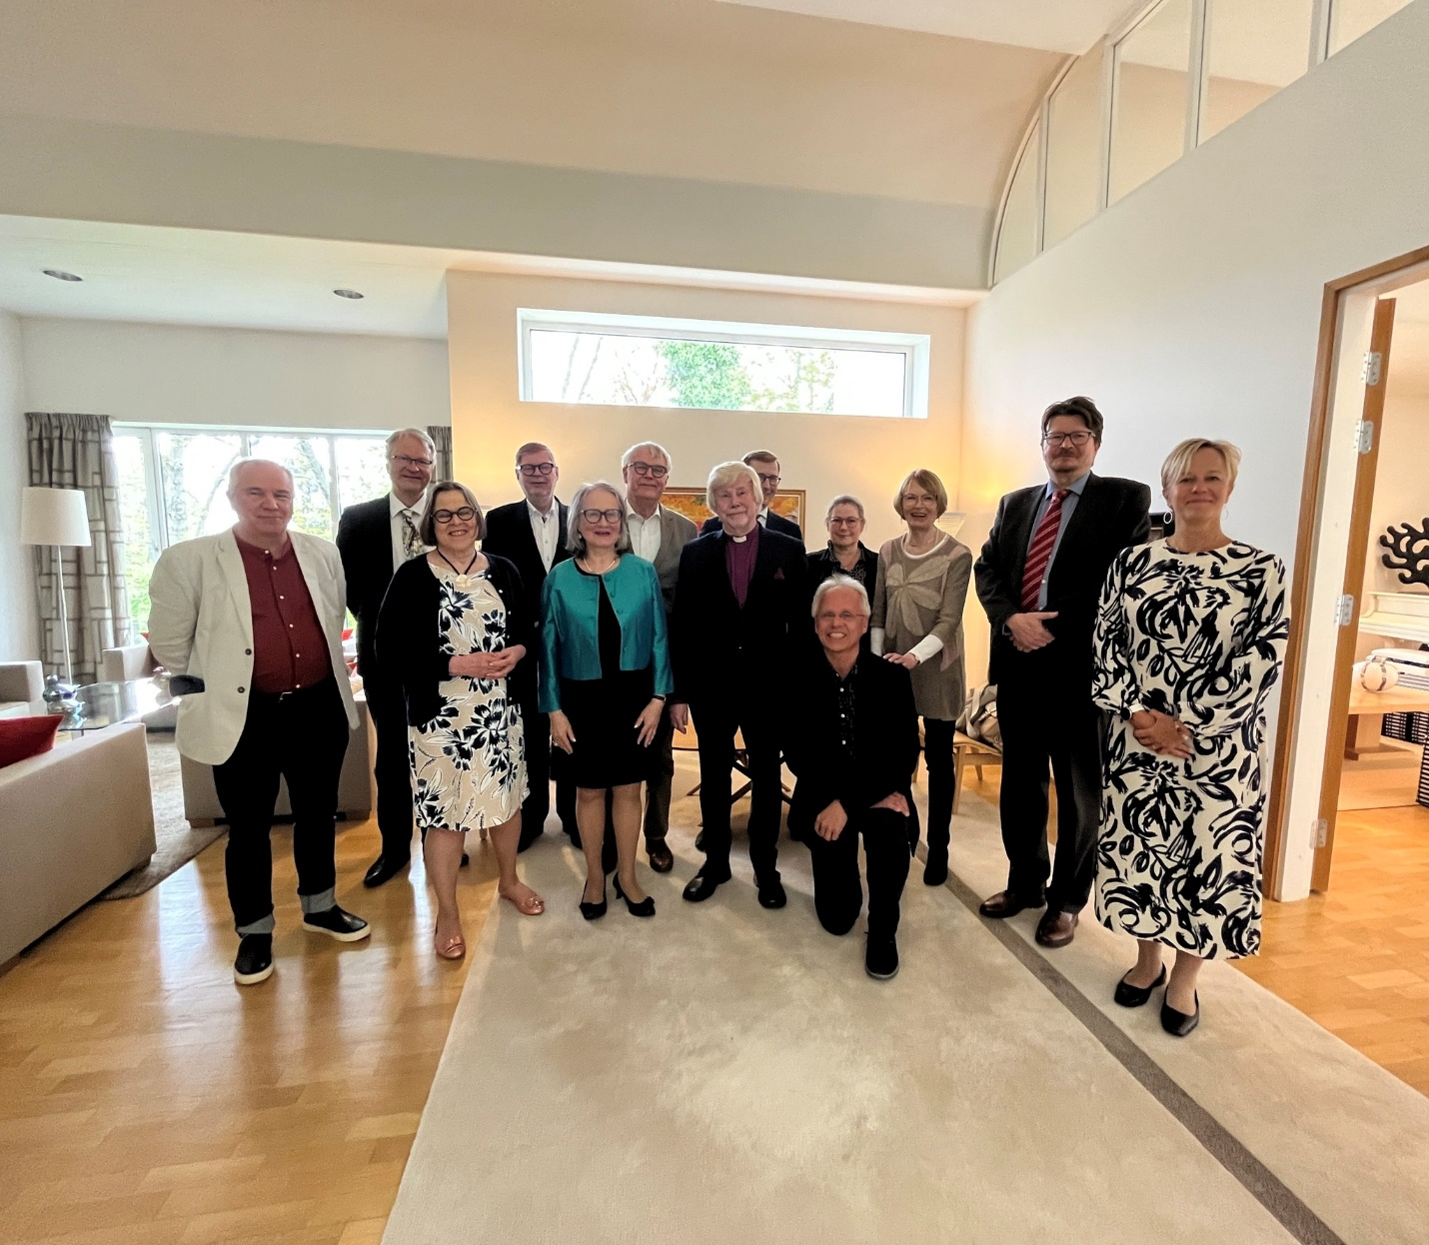

Kuluneen vuoden aikana ei hallituksen tai työvaliokunnan jäsenille maksettu mitään korvauksia tai etuja. Myös Budapestissa järjestetyn kevätkokouksen matka- ja majoituskustannukset hallituksen jäsenet maksoivat itse. Budapestin instituutin henkilökunnalle on maksettu korvaukset, jotka perustuvat kirjallisiin sopimuksiin. Asiamiehelle on maksettu korvausta päätösten mukaisesti. Lisäksi tilitoimistolle (Administer oy) on maksettu sopimuksen mukaisesti ja tilintarkastajalle (KPMG) esittämänsä kohtuullisen laskun mukaisesti. Säätiö ei ole jakanut kokonaan tai osittain vastikkeettomia avustuksia tai etuja, vaan on kohdentanut kaikki resurssinsa toimintasuunnitelmassa ja hallituksen päätöksissä määriteltyjen tavoitteiden toteuttamiseen.

1. **Arvio toiminnasta**

FinnAgoran toiminta oli vuonna 2023 aktiivista. Pääosa toimintasuunnitelmaan kirjatuista tapahtumista ja hankkeista toteutui, muutama siirtyi seuraavaan vuoteen, mutta myös toimintasuunnitelman ulkopuolisia tapahtumia järjestettiin ja uusia valmisteltiin. Suuri kiitos FinnAgoran henkilöstölle ja harjoittelijoille hyvästä työstä.

Tammikuussa 2023 valitun uuden johtajan toimikausi päättyi yhteisellä sopimuksella koeajan päättyessä, mutta hallitus saattoi nopeasti nimittää uuden johtajan, joka oli ollut edellisessä avoimessa johtajahaussa valitun henkilön varalla. Uusi johtaja pystyi aloittamaan perehtymisensä tammikuussa 2024 alkavaan tehtävään hyvissä ajoin. Uusi asiamies ja johtaja pystynevät myös yhdessä kehittämään sekä säätiön että instituutin toimintaa ja hallintoa.

FinnAgora valitsee uuden hallituksen kevätkokouksessaan 2024. Kuten aiemmin, niin myös uuteen hallitukseen halutaan laaja-alaista osaamista ja kokemusta yhteiskunnan eri sektoreilta sekä hyviä verkostoja ja yhteyksiä.

1. **Vuoden 2024 näkymät**

FinnAgoran toimintaa ohjaa keskeisesti vuonna 2022 lopulla hyväksytty strategia. Toimintaympäristön nopeat muutokset voivat kuitenkin vaikuttaa toiminnan painotuksiin ja toteutustapoihin. Strategiaa päivitetään tarvittaessa hallituksen linjausten mukaan. Unkarin toimintaympäristö on vaativa, mutta FinnAgoralla on hyvät mahdollisuudet siinä toimia monipuolisten suomalaisten ja unkarilaisten kumppanien kanssa. Läheinen yhteistyö Suomen Budapestin suurlähetystön kanssa on tärkeää molempien organisaatioiden pienehköjen resurssien hyödyntämiseksi.

Tammikuussa 2024 aloittanut uusi johtaja FT Riikkamari Muhonen tuo instituuttiin merkittävää uutta osaamista. Hän tulee johtajan kolmivuotisohjelmassaan arvioimaan mm. tiedeyhteistyön lisäämistä sekä instituutin viestinnän kehittämistä.

FinnAgoran vuoden 2024 toimintasuunnitelmaan sisältyy monipuolisia hankkeita, tapahtumia ja kohtaamisia. Vuoden toinen puolisko on Unkarin EU-puheenjohtajuuden aikaa, jota myös FinnAgora tulee omassa toiminnassaan hyödyntämään.

Vuoden 2024 henkilöstömäärä ovat edellisvuoden suuruinen. OKM on myöntänyt säätiölle 277 000 euroa alkaneen vuoden toiminnan toteuttamiseen. Säätiön talous on viime vuosina ollut tasapainossa. Erityistä huomiota tullaan alkavana vuonna kiinnittämään ulkopuolisen rahoituksen mahdollisuuksiin.